Pelatihan Kepemimpinan dan Organisasi: Next Gen Santri Leaders from Vision to Action

Zenita Cahyani¹⁾, Muhammad Fahmi Shidiq²⁾, Dwi Puspitasari³⁾, Pranaja Adonis Adhwa⁴⁾.

^{1,2,3,4} Universitas Pamulang
¹⁾zenitacahyani7@gmail.com, ²⁾muhammadfahmishidiq@gmail.com, ³⁾dwipust0504@gmail.com^{, 4)}pranajaadoniasadhwa@gmal.com

artikel di submit 17 Desember 2026 direvisi 29 Mei 2026 dan diterima 30 Juni 2026

Abstrak

Kepemimpinan dan kemampuan berorganisasi merupakan kompetensi penting yang harus dimiliki santri sebagai calon pemimpin masa depan. Namun, masih banyak santri yang belum memperoleh pelatihan kepemimpinan yang terstruktur dan aplikatif. Kegiatan pengabdian kepada masyarakat ini bertujuan untuk meningkatkan kemampuan kepemimpinan, komunikasi, manajemen organisasi, serta pemahaman administrasi, keuangan, dan persidangan santri melalui Pelatihan Kepemimpinan dan Organisasi bertema “Next Gen Santri Leaders: From Vision to Action”. Metode pelaksanaan menggunakan pendekatan partisipatif-edukatif melalui penyampaian materi, diskusi kelompok, simulasi, dan praktik langsung. Kegiatan dilaksanakan selama tiga hari pada tanggal 28 September, 5 dan 6 Oktober 2025 di Pondok Pesantren Darul Hikmah Cisauk dengan melibatkan 26 santri aktif. Evaluasi dilakukan melalui pre-test, post-test, observasi, dan angket. Hasil kegiatan menunjukkan peningkatan signifikan pada aspek keterampilan praktis seperti public speaking dan administrasi keuangan, sementara pemahaman keorganisasian dan persidangan masih memerlukan penguatan lanjutan. Secara keseluruhan, pelatihan ini efektif dalam mendorong santri menerjemahkan visi kepemimpinan Islami ke dalam tindakan nyata di lingkungan organisasi pesantren.
Kata kunci: kepemimpinan santri, organisasi pesantren, pengabdian masyarakat, soft skill

Abstract
Leadership and organizational skills are essential competencies for santri as future leaders. However, many santri have not yet received structured and practical leadership training. This community service activity aims to enhance santri’s leadership capacity, communication skills, organizational management, and understanding of administration, finance, and organizational meetings through a Leadership and Organizational Training program entitled “Next Gen Santri Leaders: From Vision to Action.” The implementation method applied a participatory-educational approach through material delivery, group discussions, simulations, and hands-on practice. The activity was conducted over three days on September 28, October 5, and October 6, 2025, at Darul Hikmah Islamic Boarding School, Cisauk, involving 26 active santri. Evaluation was carried out using pre-tests, post-tests, observations, and questionnaires. The results indicate a significant improvement in practical skills such as public speaking and financial administration, while organizational and meeting procedures still require further reinforcement. Overall, this training effectively encourages santri to translate Islamic leadership values into concrete actions within pesantren organizational activities.
Keywords: santri leadership, organizational training, community service, soft skills

PENDAHULUAN
FAKTA SOSIAL
Kepemimpinan dan kemampuan berorganisasi merupakan keterampilan yang sangat penting dalam membentuk karakter generasi muda, khususnya di lingkungan pesantren. Santri tidak hanya dituntut untuk memiliki pemahaman agama yang kuat, tetapi juga kemampuan dalam mengelola kelompok, mengambil keputusan, serta berkomunikasi secara efektif. Namun, realitas di lapangan menunjukkan bahwa masih banyak santri yang belum mendapatkan pelatihan kepemimpinan secara sistematis dan aplikatif.
Kondisi ini menimbulkan kesenjangan antara potensi santri dengan kemampuan aktual mereka dalam berorganisasi. Minimnya pembinaan terarah menyebabkan sebagian santri kurang percaya diri, sulit bekerja sama dalam tim, dan belum mampu menerjemahkan nilai-nilai kepemimpinan Islami ke dalam tindakan nyata. Padahal, santri memiliki peran strategis sebagai agen perubahan yang dapat membawa nilai-nilai keislaman ke ranah sosial yang lebih luas.
Berdasarkan permasalahan tersebut, pelatihan kepemimpinan dan organisasi dengan tema “Next Gen Santri Leaders: From Vision to Action” menjadi langkah strategis untuk membekali santri agar siap menjadi pemimpin masa depan yang berintegritas, visioner, dan berorientasi pada aksi nyata. Kegiatan ini dipilih karena dinilai penting untuk meningkatkan kompetensi kepemimpinan Islami, tanggung jawab sosial, dan kemampuan kolaborasi santri di berbagai bidang kehidupan.
Tujuan dari kegiatan ini adalah untuk menumbuhkan kesadaran kepemimpinan berbasis nilai-nilai Islam, meningkatkan kemampuan manajerial dan komunikasi santri, serta mendorong mereka agar mampu mengimplementasikan visi kepemimpinan dalam bentuk tindakan nyata di lingkungan pesantren maupun masyarakat luas.

FAKTA LITERATUR
Beberapa penelitian terdahulu menunjukkan bahwa pelatihan kepemimpinan dan keorganisasian memiliki peran signifikan dalam membentuk karakter dan meningkatkan soft skill peserta, khususnya di kalangan pelajar dan santri.
Beberapa penelitian terdahulu menunjukkan bahwa pelatihan kepemimpinan dan keorganisasian di lingkungan pesantren memiliki peran strategis dalam membentuk karakter serta meningkatkan soft skill santri. Baharun, Huda, dan Nada (2023) menjelaskan bahwa pembelajaran kepemimpinan melalui pemberdayaan organisasi pesantren, yang dilakukan melalui tahapan arahan, pelatihan, penugasan, dan pendampingan, mampu menciptakan kader pemimpin santri yang bertanggung jawab dan memiliki kemampuan manajerial yang baik. Selain itu, penelitian pengabdian masyarakat yang dilakukan oleh Taufik Bintang Kejora dkk. (2025) menunjukkan bahwa pelatihan dasar kepemimpinan berbasis nilai-nilai Al-Qur’an dan keterampilan abad ke-21 secara signifikan meningkatkan kemampuan komunikasi, motivasi, serta kepercayaan diri santri melalui pendekatan interaktif dan spiritual. Sejalan dengan temuan tersebut, Wahyuni dan Khoiriyah (2025) mengungkapkan bahwa pengembangan soft skill santri di pesantren, seperti kerja sama tim, kepemimpinan, dan manajemen waktu, memberikan dampak positif terhadap pembentukan karakter dan kesiapan santri dalam berorganisasi. dapat disimpulkan bahwa pelatihan kepemimpinan berbasis pesantren telah memberikan kontribusi nyata dalam pengembangan karakter santri. Namun demikian, kegiatan Pelatihan Kepemimpinan dan Organisasi “Next Gen Santri Leaders: From Vision to Action” memiliki nilai kebaruan (novelty) karena mengintegrasikan visi kepemimpinan Islami dengan praktik aplikatif di bidang administrasi, keuangan, dan persidangan organisasi, sehingga menekankan transformasi nilai keislaman menjadi tindakan nyata yang masih terbatas dikaji dalam penelitian sebelumnya.
Kegiatan Pengabdian kepada Masyarakat “Pelatihan Kepemimpinan dan Organisasi: Next Gen Santri Leaders from Vision to Action” memiliki nilai kebaruan pada pendekatan pelatihannya yang bersifat integratif dan aplikatif. Berbeda dengan kegiatan pengabdian sebelumnya yang umumnya menekankan pembentukan karakter dan soft skill kepemimpinan secara konseptual, kegiatan ini mengintegrasikan nilai kepemimpinan Islami dengan praktik langsung organisasi, meliputi administrasi persuratan, administrasi keuangan, teknik lobbying, problem solving, serta simulasi persidangan organisasi.
Pendekatan from vision to action menempatkan santri tidak hanya sebagai subjek pembinaan nilai, tetapi juga sebagai pelaku organisasi yang dilatih untuk menerjemahkan visi kepemimpinan ke dalam tindakan nyata. Dengan demikian, kegiatan ini memberikan kontribusi baru dalam pengembangan model pelatihan kepemimpinan santri yang menyeimbangkan aspek soft skill dan hard skill organisasi.

TUJUAN DAN RUMUSAN
- Pelatihan ini bertujuan untuk:
1. Meningkatkan kemampuan kepemimpinan dan keorganisasian para santri agar mampu berperan aktif dalam lingkungan pesantren maupun masyarakat.
2. Membentuk karakter santri yang memiliki tanggung jawab, disiplin, dan kemampuan komunikasi efektif.
3. Memberikan pemahaman praktis mengenai administrasi, keuangan, dan persidangan dalam organisasi.
4. Menumbuhkan kemampuan problem solving dan teknik lobbying yang etis sesuai nilai-nilai Islam.
5. Mengarahkan santri agar mampu menerjemahkan visi kepemimpinan menjadi aksi nyata dalam kegiatan organisasi (from vision to action).

- Rumusan Masalah
Berdasarkan tujuan tersebut, maka rumusan masalah dalam kegiatan ini adalah sebagai berikut:
1. Bagaimana meningkatkan kemampuan kepemimpinan santri melalui pelatihan berbasis praktik dan nilai-nilai Islam?
2. Bagaimana strategi efektif dalam menanamkan pemahaman tentang manajemen, komunikasi, dan kerja tim di kalangan santri?
3. Bagaimana penerapan teknik administrasi, keuangan, dan persidangan dapat memperkuat kemampuan organisasi santri?
4. Bagaimana pelatihan ini dapat membantu santri menerjemahkan visi kepemimpinan menjadi tindakan nyata di lingkungan pesantren?

METODE PELAKSANAAN
Alur pelaksanaan pengabdian ini disusun secara rinci dan sistematis agar dapat diulang (repeatable) dan direplikasi (reproducible) oleh peneliti lain. Kegiatan pelatihan dilaksanakan dengan pendekatan partisipatif-edukatif, di mana santri menjadi subjek aktif dalam setiap sesi pelatihan dan praktik.
1. Rancangan Kegiatan
Program pelatihan ini dirancang dalam bentuk kegiatan pelatihan tatap muka yang disertai simulasi dan praktik langsung. Pelatihan dilaksanakan selama tiga hari pada tanggal 28 September, 5 dan 6 Oktober 2025, bertempat di Pondok Pesantren Darul Hikmah Cisauk. Kegiatan ini terdiri atas penyampaian materi, diskusi kelompok, praktik kepemimpinan, dan presentasi hasil kerja tim.

2. Khalayak Sasaran
Khalayak sasaran dalam kegiatan ini adalah 26 santri aktif Pondok Pesantren Darul Hikmah Cisauk yang memiliki potensi dan minat dalam bidang kepemimpinan dan organisasi. Peserta dipilih berdasarkan rekomendasi pihak pondok serta keterlibatan aktif mereka dalam kegiatan pesantren.

3. Bahan dan Alat yang Digunakan
Bahan yang digunakan dalam kegiatan ini meliputi:
- Modul pelatihan kepemimpinan dan organisasi
- Lembar kerja kelompok dan instrumen evaluasi
- Alat tulis, proyektor, papan tulis, dan sound system untuk presentasi
- Form observasi dan daftar hadir peserta

4. Prosedur Pelaksanaan
Tahapan kegiatan dilaksanakan sebagai berikut:
- Persiapan: Koordinasi dengan pihak pondok, penyusunan jadwal, serta pembagian tugas panitia dan pemateri.
- Pelaksanaan:
- Penyampaian materi: Leadership, Public Speaking, Problem Solving, Event & Organization Management, dan Teknik Lobbying.
- Diskusi kelompok dan praktik langsung (studi kasus kepemimpinan dan simulasi kegiatan Maulid Nabi).
- Presentasi hasil praktik oleh masing-masing kelompok.
- Simulasi persidangan
- Evaluasi:
Dilakukan dengan metode pre-test dan post-test untuk mengukur peningkatan pemahaman santri, serta observasi partisipasi aktif selama pelatihan berlangsung.
- Teknik Pengumpulan Data
Data dikumpulkan melalui:
- Observasi langsung terhadap sikap dan partisipasi peserta selama kegiatan.
- Angket evaluasi yang diberikan di akhir sesi untuk menilai kepuasan dan efektivitas pelatihan.
- Dokumentasi berupa foto, video, dan hasil kerja peserta selama pelatihan.
- Teknik Analisis Data
Data dianalisis secara deskriptif kualitatif, dengan membandingkan hasil pre-test dan post-test untuk menilai peningkatan pemahaman peserta. Hasil observasi digunakan untuk menilai perubahan perilaku, keaktifan, serta kemampuan komunikasi dan kepemimpinan santri setelah mengikuti pelatihan.

HASIL DAN PEMBAHASAN
Pelatihan Keorganisasian bertema “NEXT GEN SANTRI LEADERS : FROM VISION TO ACTION” merupakan kegiatan pembekalan dan pengembangan kapasitas bagi para santri Pondok Pesantren Darul Hikmah Cisauk yang memiliki potensi menjadi generasi penerus kepemimpinan. Kegiatan ini diselenggarakan oleh mahasiswa Ekonomi Syariah Universitas Pamulang yang bekerja sama dengan Pondok Pesantren Darul Hikmah Cisauk, sebagai bentuk sinergi antara dunia kampus dan pesantren dalam menumbuhkan jiwa kepemimpinan, keorganisasian, kecakapan komunikasi, administrasi, juga persidangan.
Melalui kegiatan ini, para santri tidak hanya mendapatkan materi teori mengenai kepemimpinan, keorganisasian, kecakapan komunikasi, administrasi, juga persidangan tapi juga diajak untuk mempraktikan langsung kemampuan tersebut melalui simulasi kegiatan dan studi kasus yang interaktif. Simulasi praktik yang digunakan tidak hanya sekedar praktik tapi sangat menekankan pemahaman terkait kepemimpinan dan keorganisasian melalui pembuatan sebuah program kerja dengan menyusun segala keperluan, agenda, anggaran, bahkan belajar terkait melobby serta menangani sebuah masalah yang terjadi. Tak hanya itu, praktik persidangan yang dilakukan juga bukan hanya semata-mata simulasi saja, tapi menekankan lagi kepada santri akan pemahamannya terkait persidangan, karena persidangan sangat sakral dan harus betul-betul paham. Praktik persidangan juga dilakukan selama dua hari karena mengukur kemampuan santri agar lebih dapat memahami.
Pelatihan ini bertujuan untuk membentuk karakter santri yang berani dan berakhlak, serta menjadi motor penggerak organisasi dilingkungan Pondok Pesantren. Kegiatan berlangsung selama dua hari pada tanggal 28 September 2025 dan 5 Oktober 2025 yang bertempat di Pondok Pesantren Darul Hikmah Cisauk.
Kategori | Pertanyaan | Persentase (%) Jawaban Benar
Kepemimpinan | Seorang pemimpin dalam organisasi siswa menghadapi konflik antaranggota. Apa langkah paling tepat yang menunjukkan kepemimpinan efektif? | 70%
Public Speaking | Saat memberikan sambutan, seorang siswa ingin menyampaikan pesan penting agar berkesan. Hal utama yang harus ia perhatikan adalah? | 87%
Keorganisasian | Dalam manajemen kepanitiaan sebuah event, tahapan “organizing” berbeda dengan “planning”. Contoh kegiatan organizing adalah … | 60%
Problem Solving | Ketua panitia dihadapkan pada masalah: dana sponsorship terlambat cair, sementara acara sudah dekat. Langkah yang paling tepat adalah … | 73%
Lobiying | Seorang ketua OSIS ingin melobi kepala sekolah untuk izin mengadakan event besar. Urutan langkah yang paling tepat adalah | 78%
Adminitrasion  (Keuangan) | 1. Rencana Anggaran Biaya (RAB) disusun sebelum kegiatan agar …  2. ⁠Langkah paling tepat ketika bendahara menerima dana sponsor adalah …  3. ⁠Isi yang wajib ada dalam laporan kas bulanan organisasi adalah …  4. ⁠Dokumen yang paling penting disimpan bendahara sebagai bukti sah setiap transaksi  pengeluaran kas adalah  5. Bukti pembayaran yang sah untuk pengeluaran organisasi adalah… | 87%
Adminitrasion (Persuratan) | 1. Bagian surat yang berisi identitas lembaga biasanya terletak di…  2. ⁠ Etika surat resmi yang baik adalah…  3. Nomor surat biasanya ditulis setelah…  4. ⁠ Bagian surat yang menjelaskan isi singkat maksud surat adalah…  5. ⁠Jika sebuah surat berisi permintaan bantuan, maka jenis surat tersebut adalah… | 67%
Persidangan | 1. AD/ART dalam organisasi merupakan singkatan dari …  2. ⁠Dalam persidangan organisasi, istilah “interupsi” berarti …  3. ⁠Tata tertib sidang biasanya ditetapkan pada …  4. ⁠Jika sidang dinyatakan diskors, artinya …  5. ⁠Apa arti “point of order” dalam persidangan? | 55%

Berdasarkan hasil evaluasi kompetensi siswa, terlihat dominasi penguasaan yang kuat pada aspek keterampilan praktis dan eksekusi lapangan. Siswa menunjukkan performa istimewa pada kategori Public Speaking dan Administrasi Keuangan dengan persentase tertinggi mencapai 87%, yang mengindikasikan bahwa mereka sangat mahir dalam komunikasi publik serta memiliki akuntabilitas yang tinggi dalam pengelolaan dana. Kemampuan ini didukung oleh keterampilan Lobiying yang berada di angka aman sebesar 78%, menandakan bahwa siswa cukup memahami strategi negosiasi dan pendekatan strategis kepada pemangku kepentingan. Secara keseluruhan, data awal ini menggambarkan profil siswa yang siap tampil, komunikatif, dan dapat dipercaya dalam hal operasional taktis.
Namun, tingkat pemahaman siswa mulai menurun ketika memasuki ranah manajerial yang membutuhkan ketenangan keputusan dan ketelitian administratif. Kemampuan Problem Solving (73%) dan Kepemimpinan (70%) berada di level menengah, menunjukkan bahwa meskipun mayoritas siswa mampu menangani konflik dan krisis, masih ada ruang keraguan dalam pengambilan keputusan yang tepat saat tekanan meninggi. Selain itu, terdapat anomali pada aspek administrasi; berbanding terbalik dengan keuangan yang sangat dikuasai, Administrasi Persuratan justru turun ke angka 67%. Hal ini memperlihatkan bahwa siswa masih kesulitan dalam memahami detail teknis seperti format baku, tata letak, dan etika resmi dalam korespondensi organisasi yang sifatnya kaku.
Kelemahan yang paling kritis dan perlu perhatian khusus terletak pada pemahaman teoritis serta prosedur formal organisasi. Pada kategori Keorganisasian, skor hanya mencapai 60%, di mana siswa kesulitan membedakan konsep manajemen dasar seperti tahapan organizing dan planning. Kondisi paling memprihatinkan terlihat pada materi Persidangan yang menjadi skor terendah dengan 55%. Rendahnya angka ini menandakan minimnya pengetahuan siswa mengenai tata tertib musyawarah, istilah teknis seperti AD/ART, hingga mekanisme interupsi. Kesimpulannya, siswa saat ini sangat unggul dalam praktik di lapangan ("soft skill"), namun sangat lemah dalam hal tata aturan baku dan prosedur formal organisasi ("hard skill").
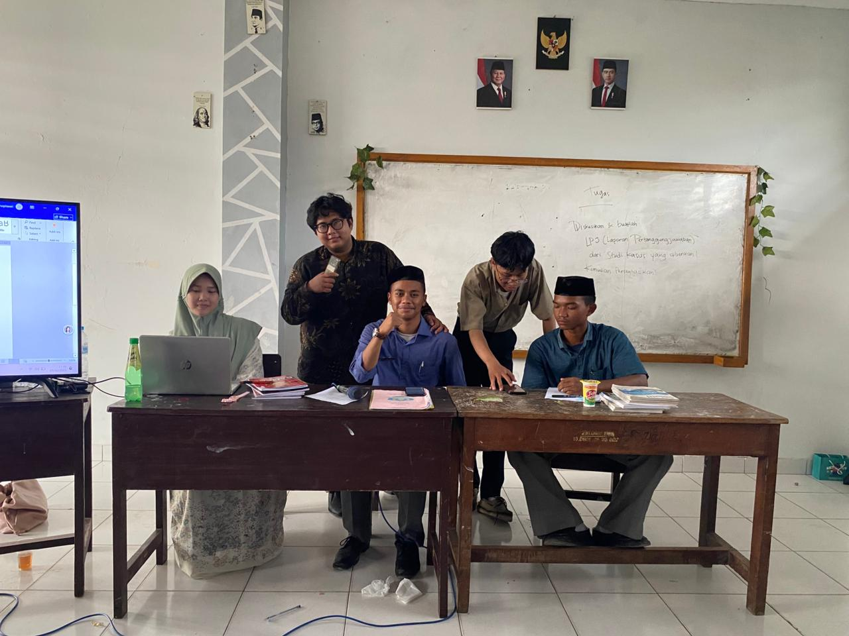
Maka dari itu, pelatihan persidangan ini dilakukan sebanyak dua kali agar santri dapat benar-benar memahami terkait peersidangan. Setelah itu, pada akhir acara terdapat satu peserta terbaik, dimana peserta terbaik dinilai dan ditimbang melalui hasil pre-test dan post test juga keaktifan dalam mengikuti seluruh rangkaian pelatihan ini.
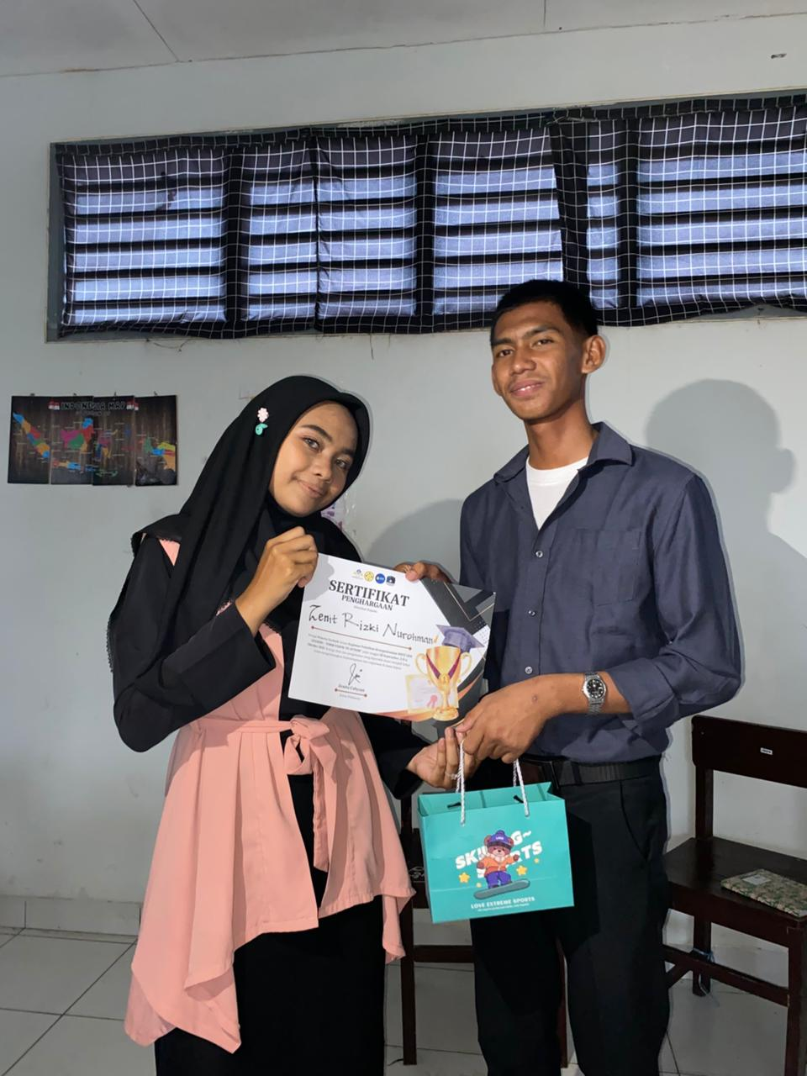

SIMPULAN
Berdasarkan hasil pelaksanaan dan evaluasi kegiatan Pengabdian kepada Masyarakat berupa Pelatihan Kepemimpinan dan Organisasi “Next Gen Santri Leaders: From Vision to Action”, dapat disimpulkan bahwa:
a. Kegiatan pelatihan ini mampu meningkatkan kapasitas kepemimpinan dan keorganisasian santri, khususnya pada aspek keterampilan praktis seperti public speaking, administrasi keuangan, dan teknik lobbying.
b. Santri menunjukkan peningkatan kepercayaan diri, kemampuan komunikasi, serta kesiapan dalam menjalankan peran sebagai penggerak organisasi di lingkungan pesantren.
c. Pemahaman santri terhadap aspek keorganisasian yang bersifat konseptual dan prosedural, seperti manajemen organisasi dan persidangan, masih tergolong rendah dibandingkan aspek praktik lapangan.
d. Pendekatan pelatihan berbasis praktik dan simulasi efektif dalam membantu santri menerjemahkan visi kepemimpinan Islami menjadi aksi nyata (from vision to action).
e. Kegiatan ini memiliki potensi untuk dikembangkan dan direplikasi dengan cakupan materi yang lebih mendalam serta durasi pelatihan yang lebih panjang guna memperkuat aspek tata aturan dan prosedur organisasi.

SARAN
Berdasarkan hasil kegiatan dan temuan selama pelatihan, beberapa saran yang dapat diberikan untuk pengembangan kegiatan pengabdian selanjutnya adalah sebagai berikut:
- Pelatihan kepemimpinan dan organisasi bagi santri sebaiknya dilakukan secara berkelanjutan agar pemahaman terhadap konsep keorganisasian dan persidangan dapat semakin matang.
- Materi yang berkaitan dengan persidangan dan tata aturan organisasi perlu mendapatkan porsi waktu yang lebih besar disertai dengan simulasi yang lebih intensif.
- Pihak pesantren diharapkan dapat mengintegrasikan hasil pelatihan ini ke dalam kegiatan organisasi santri agar keterampilan yang diperoleh dapat terus dipraktikkan.
- Kegiatan serupa dapat dikembangkan dengan melibatkan lebih banyak peserta atau pesantren lain sebagai bentuk perluasan dampak pengabdian.
- Evaluasi lanjutan pascapelatihan perlu dilakukan untuk mengukur keberlanjutan perubahan sikap dan keterampilan kepemimpinan santri dalam jangka panjang.

DAFTAR PUSTAKA

Baharun, H., Huda, M., & Nada, S. Q. (n.d.). LEADERSHIP LEARNING FOR STUDENTS THROUGH STRENGTHENING ORGANIZATIONAL EMPOWERMENT IN ISLAMIC BOARDING SCHOOLS. https://doi.org/10.32478/evaluasi
Kusmanto, Heri, dan Warjio. Pentingnya Legalitas Usaha Mikro Kecil dan Menengah. Malang: IAI Sunan Kalijogo Malang Press, 2020.
Nuraeni, I., Sumarto, S., Indah, E., Nur, Y., Rosalia, V., Februhartanty, J., Shinta, D., Ermayani, E., Diploma, S., Tasikmalaya, T. G., & Tasikmalaya, K. (n.d.). Sosialisasi, Assessment School Readiness dan Penguatan Komitmen Stakeholder Program Nutrition Goes to Pesantren Tasik (Ngentrik) di Kota Tasikmalaya. 2, 2024. https://doi.org/10.61142/psnpm.v2.179
Sri Wahyuni, E. (n.d.). PENDIDIKAN SOFT SKILLS SANTRI SEBAGAI ABDI NDALEM DI PONDOK PESANTREN ZUYUDUL FAROH KABUPATEN PROBOLINGGO. https://doi.org/10.51700/attadbir.v5i1.950
Yuwita, Nurma, Sri Astutik, Siti Badriyatul, and Sri Rahayu. “Pendampingan Legalitas Usaha Mikro Kecil Dan Menengah Melalui Sistem Online Single Submission Di Desa Lemahbang Kecamatan Sukorejo”. Khidmatuna: Jurnal Pengabdian Kepada Masyarakat 2, no. 1 (July 14, 2021): 41-48. Accessed July 30, 2021.

